**maven安装以及eclipse配置maven的方法**

介绍安装maven，配置Maven环境变量，同时在Eclipse中配置Maven插件。  
  
**Apache Maven**是一个软件项目管理和综合工具。基于项目对象模型（POM）的概念，Maven可以从一个中心资料片管理项目构建，报告和文件。

方法/步骤

1、下载maven的bin，在apache官方网站可以下载。

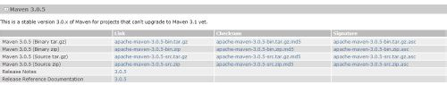

2、下载下来之后，解压，找个路径放进去， 把bin的位置设在环境变量里，新建环境变量MAVEN_HOME

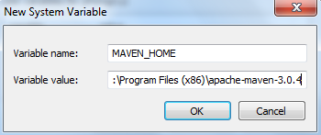

3、在PATH里加入maven的bin的路径

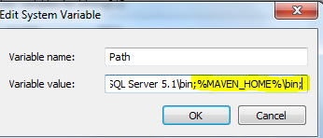

4、由于Maven依赖Java运行环境，因此使用Maven之前需要配置Java的运行环境。下载并安装JDK，配置JDK的环境变量JAVA_HOME，否则maven将无法使用

5、配置完毕后，在Windows命令提示符下，输入mvn -v测试一下，配置成功显示如图：

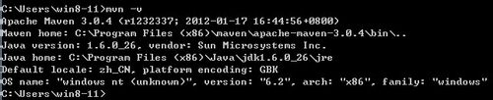

6、配置成功后开始在Eclipse中配置Maven，点击eclipse菜单栏Help->Eclipse Marketplace搜索关键字maven到插件Maven Integration for Eclipse 并点击安装即可，如下图：

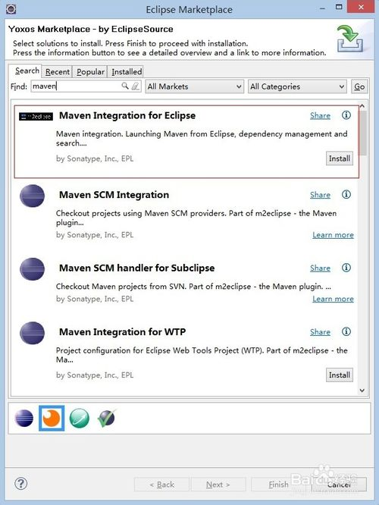

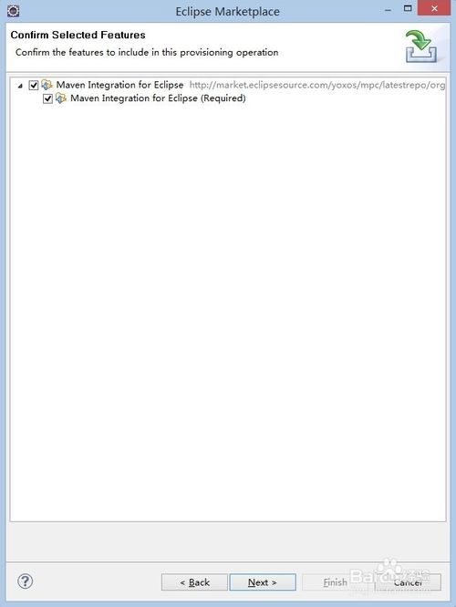

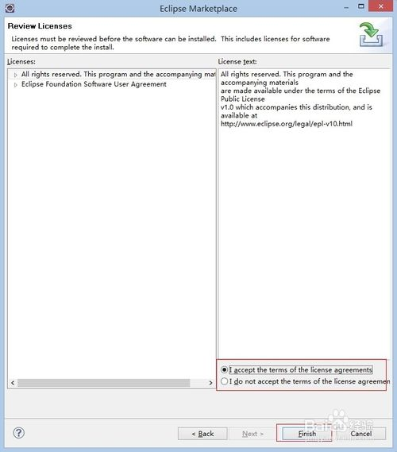

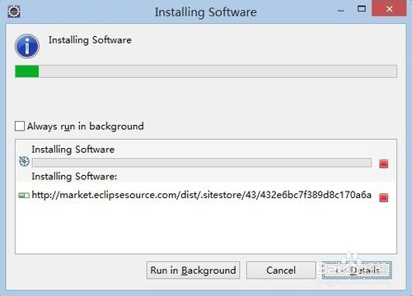

7、安装完毕后，点击重启eclipse

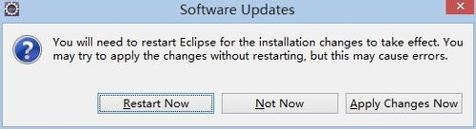

8、重启后，为了使得Eclipse中安装的Maven插件，同windows中安装的那个相同，需要让eclipse中的maven重新定位一 下，点击Window -> Preference -> Maven -> Installation -> Add进行设置

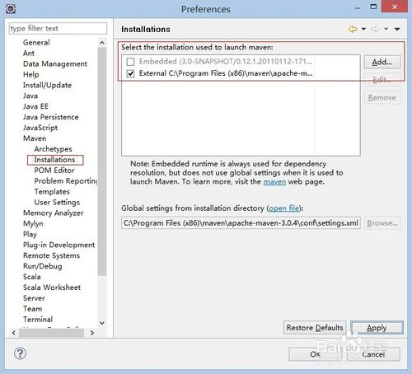

9、设置成功即安装完成。

**注意事项**

必须先下载并安装JDK，配置JDK的环境变量JAVA_HOME，否则maven将无法使用  
eclipse安装maven插件后必须重新定位maven到本地maven目录